Pressmeddelande
Stockholm 2016-08-17

Svenskt Tenn visar närproducerad design i utställning i höst

I höstens stora utställning ”Närodlad Design” tar Svenskt Tenn med besökaren bakom kulisserna hos fem svenska verkstäder som tillverkar möbler, glas, mattor och tennföremål åt företaget sedan decennier. Syftet är att visa den värdefulla hantverkskunskap som finns i Sverige, samt hur materialval och tillverkningssätt gör skillnad för både människor och miljö.

Utställningen ''Närodlad design'' öppnar den 15 september och pågår till och med 6 november.

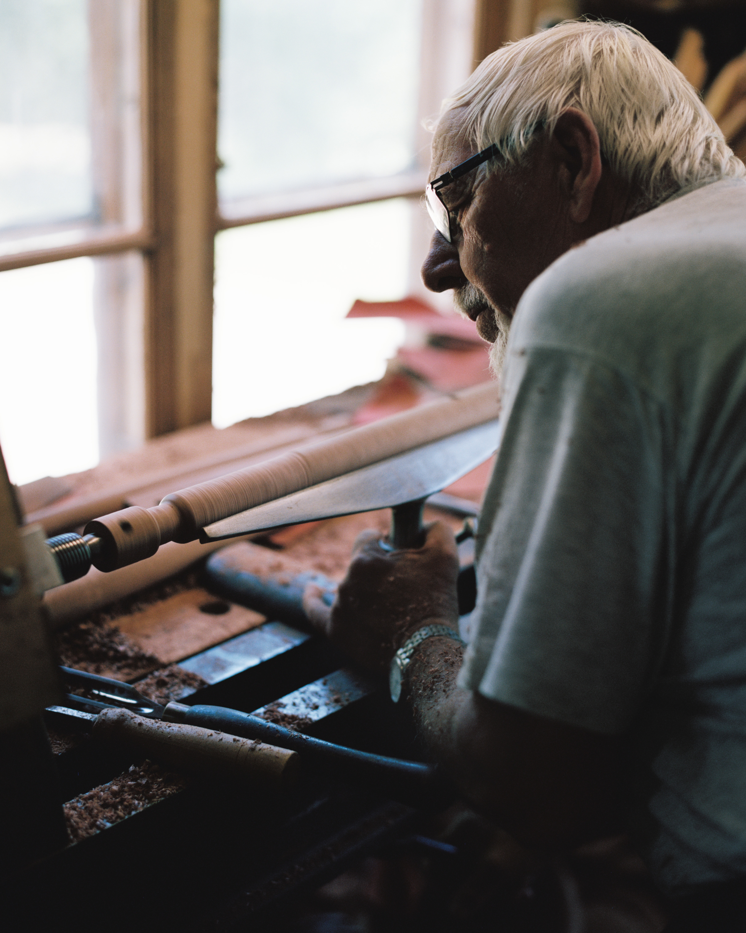
Svenskt Tenn har som ett uttalat mål att stödja och utveckla svenskt hantverk, och arbetar för att den hantverkskunskap som riskerar att försvinna med den äldre generationen ska kunna leva vidare. Det gör man genom att själva tillverka den övervägande delen av sortimentet i Sverige och genom att arrangera utställningar som lyfter fram hantverket.

– Vi lever i en värld som präglas av miljöutmaningar. Hur och var vi väljer att tillverka föremål spelar därför stor roll, säger Thommy Bindefeld, marknadschef på Svenskt Tenn, och Lisanne Fransen som är curator för utställningen fortsätter:

– Många, framför allt bland de yngre, vill i dag dra ner på konsumtionstakten, men vet inte hur. Det kostar förstås mer att köpa lokalt producerat hantverk, än massproduktion från andra sidan jordklotet, men hantverket håller ofta i generationer vilket gör det mer ekonomiskt på lång sikt. Det har också stora samhälleliga vinster. Man slipper utnyttja jordens resurser, undviker långa transporter och man bidrar till att kunskap och arbetstillfällen stannar i Sverige.

Lisanne Fransen är verksam som curator och scenograf i Sverige men kommer ursprungligen från Holland. Hon har en Master of Arts and Arts Management från universitetet i Utrecht och är också utbildad vid Konstfack samt vid Beckmans Designhögskola. Hon var bland annat curator för Nationalmuseums uppmärksammade utställning ''Hemma i framtiden'' på Kulturhuset 2015. c

De producenter som medverkar är snickeriet Eriksson och Söner, som tillverkar en stor del av Svenskt Tenns möbler; Humstorp metallverkstad, som producerar en del av företagets klassiska tennprodukter; Reijmyre glasbruk, som producerar både historiska och nyformgivna glasprodukter för Svenskt Tenn; Kasthall Mattor och Golv, som handtuftar ett flertal mattor, samt Larsson Korgmakare, som i generationer har tillverkat Svenskt Tenns rottingmöbler.

För mer information, kontakta:

Vicky Nordh, presskontakt: 08-670 16 23 eller vicky.nordh@svenskttenn.se

Thommy Bindefeld, marknadschef: 08-670 16 02 eller thommy.bindefeld@svenskttenn.se

Bilder kan laddas ner från svenskttennpress.se. Användarnamn: Press. Lösenord: Tenn

Svenskt Tenn är ett inredningsföretag med butik på Strandvägen i Stockholm och på webben. Sedan 1975 ägs Svenskt Tenn av Kjell och Märta Beijers Stiftelse, som ger stora anslag till forskning och även bidrar till att främja svensk heminredning och design.

